Excelentíssimo Senhor Prefeito Municipal de Três Passos
Arlei Luis Tomazoni

CÂMARA MUNICIPAL DE TRÊS PASSOS
AUTÓGRAFO Nº 79 DE 2024
Em 29 de outubro de 2024

Senhor Prefeito,

Dirijo-me a Vossa Excelência para comunicar que esta Câmara Municipal, na Sessão de 28 de outubro de 2024, aprovou o PROJETO DE LEI ORDINÁRIA Nº 64, de 2024, de sua autoria, que “Autoriza o Município de Três Passos a criar a Rede de Apoio às Escolas - RAE”, seguindo a redação final para sanção ou veto nos termos do art. 72 da Lei Orgânica Municipal.

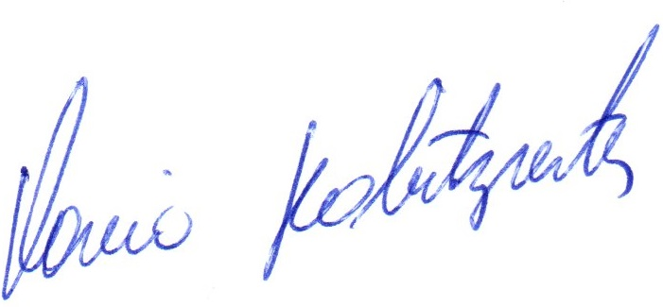

Vereador Flavio Habitzreiter
Presidente da Câmara Municipal de Três Passos

PROJETO DE LEI ORDINÁRIA Nº 64, DE 30 DE AGOSTO DE 2024

Autoriza o Município de Três Passos a criar a Rede de Apoio às Escolas - RAE.

Art. 1º Fica criada a RAE - Rede de Apoio às Escolas, Comissão Interdisciplinar e Intersetorial, instância permanente de apoio às escolas no território do Município de Três Passos.

Art. 2º A RAE terá articulação com escolas municipais, estaduais, particulares e com a sociedade civil, através de órgãos governamentais e não-governamentais.
Paragrafo único. A coordenação da Comissão Interdisciplinar e Intersetorial fica a cargo da Secretaria Municipal de Educação e Cultura, ou órgão que venha a substitui-la na estrutura administrativa municipal.

Art. 3º A Comissão Interdisciplinar e Intersetorial fica denominada de Rede de Apoio à Escola - RAE, e tem como objetivos trabalho em rede e a busca de soluções coletivas de alternativas para problemas que interferem direta ou indiretamente no processo ensino-aprendizagem e/ou na socialização do educando, sendo na prática, a concretização de parte dos direitos garantidos as crianças e adolescentes.

Art. 4º A Rede de Apoio às Escolas fica constituída conforme segue, sendo que a indicação dos representantes será feita pelos entes e a nomeação será efetuada por decreto do Prefeito Municipal:
I - Secretaria Municipal de Educação e Cultura:
a) titular -
b) suplente -
II – Secretaria Municipal de Saúde:
a) titular -
b) suplente -
III - Secretaria Municipal de Assistência Social:
a) titular -
b) suplente -
IV – Conselho Tutelar:
a) titular -
b) suplente -
V – Conselho Municipal dos Direitos da Criança e do Adolescente - COMDICA:
a) titular -
b) suplente -
VI – Coordenadoria Regional de Educação:
a) titular -
b) suplente -
VII – Escola Estadual Érico Veríssimo:
a) titular -
b) suplente -
VIII - Escola Estadual Águia de Haia:
a) titular -
b) suplente -
IX - Escola Estadual Padre Gonzales:
a) titular -
b) suplente -
X - Diretores das Escolas Municipais de Educação Infantil:
a) titular -
b) suplente -
XI - Diretores das Escolas Municipais de Ensino Fundamental:
a) titular -
b) suplente -
XII - Brigada Militar do Estado do Rio Grande do Sul:
a) titular -
b) suplente -
XIII - Conselho Municipal de Educação:
a) titular -
b) suplente -
XIV – Cacis/Sindilojas:
a) titular -
b) suplente -
XV– Rede de ensino privada:
a) titular -
b) suplente -
XVI – Universidades:
a) titular -
b) suplente –

Art. 5º A composição da Rede de Apoio às Escolas terá vigência de quatro anos.

Art. 6º Os representantes designados nesta Lei podem ser substituídos a qualquer tempo.
§ 1º Os representantes indicados pelo Poder Público municipal podem ser substituídos a critério da Administração Pública Municipal, observada a oportunidade e conveniência.
§ 2º A substituição dos indicados pelas demais entidades obedecerão às suas determinações próprias.

Art. 7º Fica a Rede de Apoio às Escolas responsável por elaborar seu Regimento de Trabalho, o qual regulamentará suas ações, o cronograma e a rotina de atividades.

Art.8º A frequência das reuniões será definida de comum acordo pelos membros da RAE.
Parágrafo único. Serão lavradas atas das reuniões registrando os temas debatidos e as deliberações da RAE.

Art. 9º Esta Lei entra em vigor na data de sua publicação.

